KOCKA, KVÁDER – úvod
- Pri každej stavbe napíš:
  - z koľkých kociek sa skladá
  - zostroj pôdorys, bokorys sprava a nárys

- Zostroj obraz kvádra VERONIKA vo voľnom rovnobežnom priemetaní, ak dĺžka hrany a = 5,8 cm, b = 4 cm, c = 2,8 cm. (Nezabudni na náčrt!)
- Načrtni pôdorys, nárys a bokorys telesa na obrázku aj s vyznačením veľkostí:

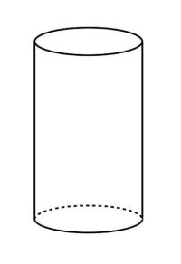
4,2 cm
3 cm
9,2 cm
3 cm
8,3 cm

- Na ktorých obrázkoch je sieť kocky?
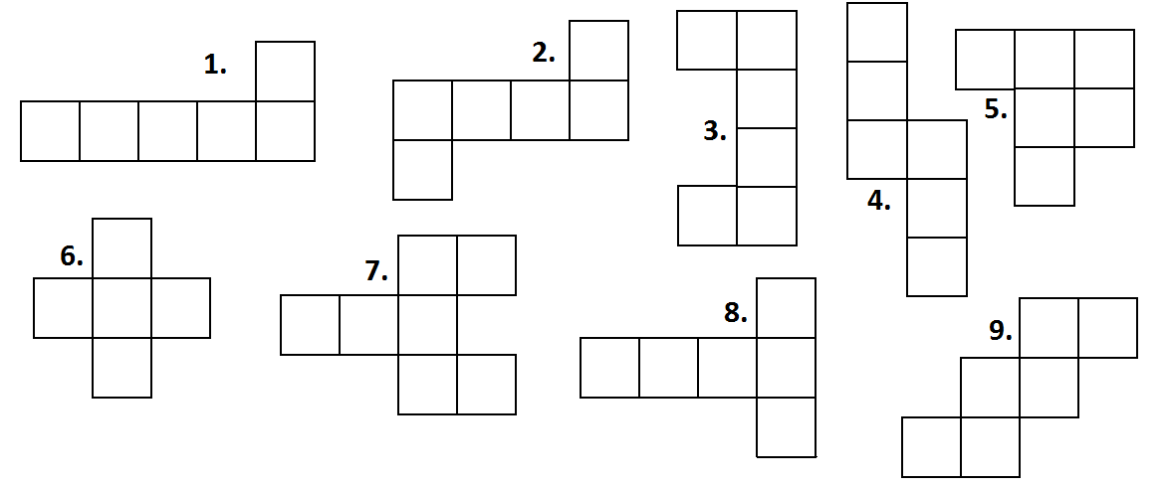
4.
5.

KOCKA, KVÁDER – úvod
- Pri každej stavbe napíš:
  - z koľkých kociek sa skladá
  - zostroj pôdorys, bokorys sprava a nárys

- Zostroj obraz kvádra VERONIKA vo voľnom rovnobežnom priemetaní, ak dĺžka hrany a = 5,8 cm, b = 4 cm, c = 2,8 cm. (Nezabudni na náčrt!)
- Načrtni pôdorys, nárys a bokorys telesa na obrázku aj s vyznačením veľkostí:


4,2 cm
3 cm
9,2 cm
3 cm
8,3 cm

- Na ktorých obrázkoch je sieť kocky?

4.
5.

